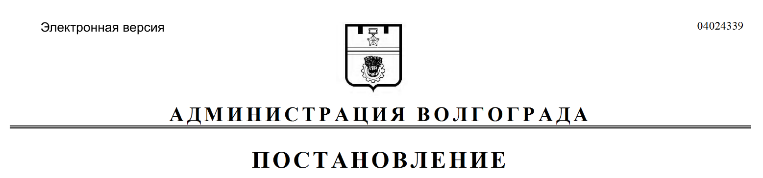
от 14.08.2018 № 1114

О признании утратившим силу постановления администрации Волгограда от 26 августа 1997 г. № 1024 «Об утверждении Положения о представителе главы администрации Волгограда в Волгоградском городском Совете народных депутатов и в Волгоградской областной Думе»

Руководствуясь статьями 7, 39 Устава города-героя Волгограда, администрация Волгограда
ПОСТАНОВЛЯЕТ:
1. Признать утратившим силу постановление администрации Волгограда от 26 августа 1997 г. № 1024 «Об утверждении Положения о представителе главы администрации Волгограда в Волгоградском городском Совете народных депутатов и в Волгоградской областной Думе».
2. Настоящее постановление вступает в силу со дня его официального опубликования.

Глава администрации В.В.Лихачев

